易销邦
用户操作手册
（V 1.0）

四川艾克塞伦信息科技有限公司

项目管理 | 文件编号： |  | DCQS-YXB-YHCZ
项目管理 | 文件名称： |  | 《易销邦用户操作手册》
版 本 号 | V1.0.0 |  | 日期 | 2014年05月16日
项目名称 | 易销邦 |  | 项目编号 | MID-0001
项目经理 | 储虎 |  | 立项日期 | 2013年10月10日
修订历史记录
日期 |  | 版本号 | 作者 |  | 说明
2014年05月16日 |  | V1.0.0 | 王本根 |  | 封面和版本

目录
1引言 2
1.1编写目的 2
1.2前景 2
1.3定义 2
1.4参考资料 2
2软件征述 2
2.1软件的结构 2
2.2程序表 2
2.3文卷表 3
3安装与初始化 3
4运行说明 3
4.1运行表 3
4.2运行步骤 3
4.3运行1（标识符）说明 3
4.3.1运行控制 3
4.3.2操作信息 3
4.3.3输入一输出文卷 4
4.3.4输出文段 4
4.3.5输出文段的复制 4
4.3.6恢复过程 4
4.4运行2（标识符）说明 4
5非常规过程 5
6远程操作 5

引言

编写目的
说明编写这份操作手册的目的，指出预期的读者。

前景
说明：
- 这份操作手册所描述的软件系统的名称；
- 该软件项目的任务提出者、开发者、用户（或首批用户）及安装该软件的计算中心。

定义
列出本文件中用到的专门术语的定义和外文首字母组词的原词组。

参考资料
列出有用的参考资料，如：
- 本项目的经核准的计划任务书或合同、上级机关的批文；
- 属于本项目的其他已发表的文件；
- 本文件中各处引用的文件、资料，包括所列出的这些文件资料的标题、文件编号、发表日期和出版单位，说明能够得到这些文件资料的来源。

软件征述

软件的结构
结合软件系统所具有的功能包括输入、处理和输出提供该软件的总体结构图表。

程序表
列出本系统内每个程序的标识符、编号和助记名。

文卷表
列出将由本系统引用、建立或更新的每个永久性文卷，说明它们各自的标识符、编号、助记名、存储媒体和存储要求。

安装与初始化
一步一步地说明为使用本软件而需要进行的安装与初始化过程，包括程序的存载形式，安装与初始化过程中的全部操作命令，系统对这些命令的反应与答复，表征安装工作完成的测试实例等。如果有的话，还应说明安装过程中所需用到的专用软件。

操作说明
所谓一个操作是指提供一个启动控制信息后，直到计算机系统等待另一个启动控制信息时为止的计算机系统执行的全部过程。

操作表
列出每种可能的运行，摘要说明每个运行的目的，指出每个运行各自所执行的程序。

操作步骤
说明从一个操作转向另一个操作以完成整个系统运行的步骤。
可以通过流程图等多种形式展示。

操作1（标识符）说明
把运行1的有关信息，以对操作人员为最方便最有用的形式加以说明。

运行控制
列出为本运行所需要”的运行流向控制的说明。

操作信息
给出为操作中心的操作人员和管理人员所需要的信息，如：
- 运行目的；
- 操作要求；
- 启动方法 如应请启动（由所遇到的请求信息启动）、预定时间启动、…，··等；
- 预计的运行时间和解题时间；
- 操作命令；
- 与运行有联系的其他事项。

输入一输出文卷
提供被本运行建立、更新或访问的数据文卷的有关信息，如：
- 文卷的标识符或标号；
- 记录媒体；
- 存留的目录表；
- 文卷的支配如确定保留或废弃的准则、是否要分配给其他接受者、占用硬设备的优先级以及保密控制等有关规定。

输出文段
提供本软件输出的每一一个用于提示、说明、或应答的文段（包括“菜单”）的有关信息，如：
- 文段的标识符；
- 输出媒体（屏幕显示、打印、……）；
- 文字容量；
- 分发对象；
- 保密要求。

输出文段的复制
对由计算机产生，而后需用其他方法复制的那些文段提供有关信息，如：
- 文段的标识符；
- 复制的技术手段；
- 纸张或其他媒体的规格；
- 装订要求；
- 分发对象；
- 复制份数。

恢复过程
说明本运行故障后的恢复过程。

用户信息的维护（示例）
一个用户如果要使用本系统，必须由管理员创建（注册）该用户的信息。管理员可以对本单位的每一位用户创建本系统的帐号，也可以修改、删除和重置初始密码。为用户分配角色。
用户名的构成规则：
三字用户的用户名规则: 张三丰的用户名为：zhangsf（姓全拼＋名的声母）
如果有重名就以数字区别，如：zhangsf1,zhangsf2….
两字用户的用户名规则：李四的用户名为：lisi（姓名的全拼）
如果有重名就以数字区别，如：lisi1,lisi2…….
用户管理的界面如下：

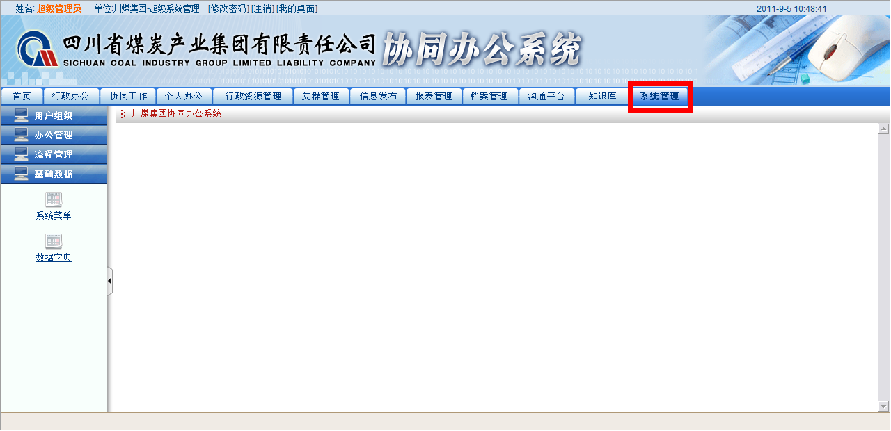

用户的新建
1.点击“系统管理”一级菜单进入系统管理菜单选择界面，再点击“用户管理”三级菜单。（二级菜单这时自动展开了，不用点击）。点击“新增”按钮。
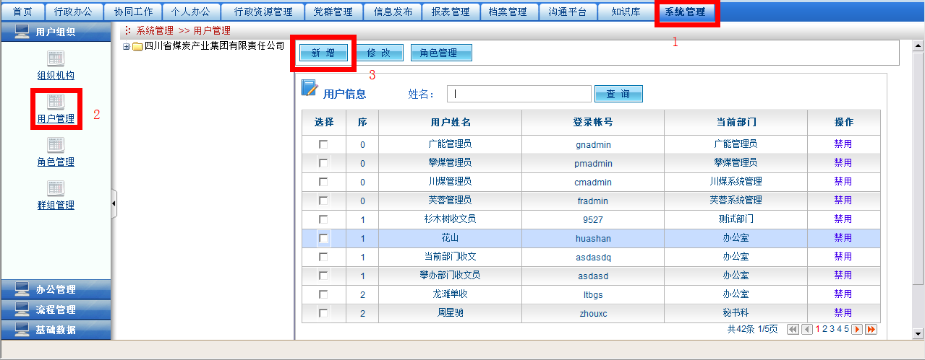
2.点击“新增”按钮后，进入用户新建的页面（如下图），按要求填写信息后，点击“保存内容”按钮。
注意：一个用户可以同时选择多个部门，但当前部门只能有一个。

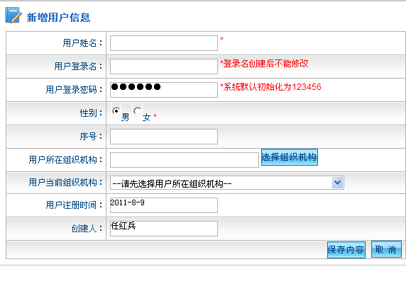

用户的修改
1.选中一条要修改的用户信息，点击“修改”按钮：

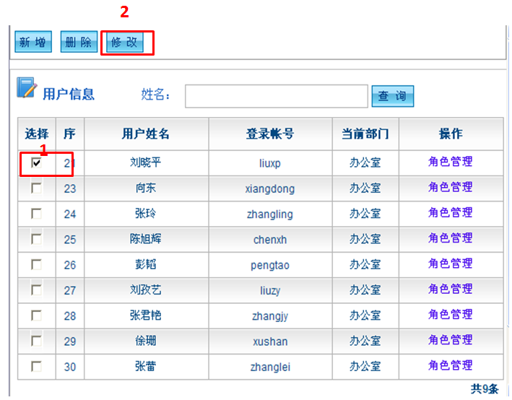
2.进入修改界面后，可以修改用户资料和重置初始化密码。
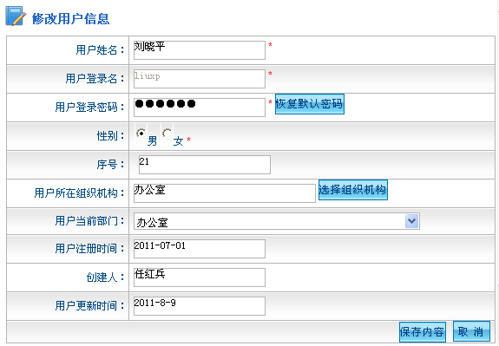

用户的授权
刚创建的用户，如果不授权，他的权限是相当有限的。可以通过授予用户“角色”来实现权限的斌予。
1.首先找到想要授予权限的用户，选择该用户（用户前面的选择框内打钩。然后点击“角色分配”按钮。
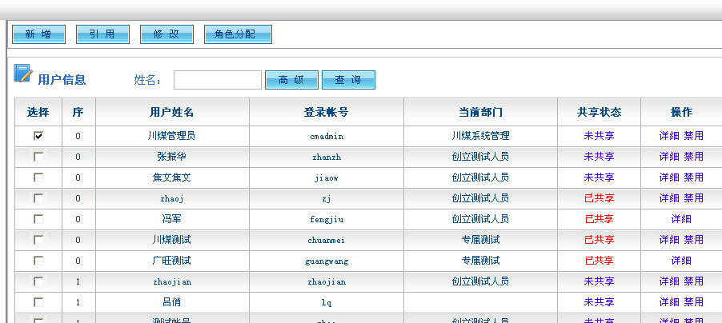
2.进入角色列表选择界面,系统列出当前管理员在“角色管理”里面创建的角色和系统应用本身配置的角色，选择想要授予该用户的角色后。点击“保存”即可。这时角色所对应的菜单权限就直接授予给了该用户。一个用户可以拥有多个角色。可以多选。
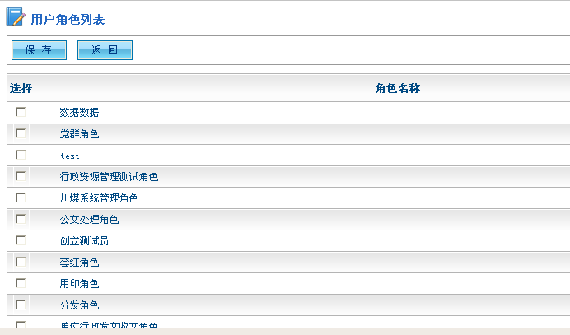

非常规过程
提供有关应急操作或非常规操作的必要信息，如出错处理操作、向后备系统的切换操作以及其他必须向程序维护人员交待的事项和步骤。

远程操作
如果本软件能够通过远程终端控制运行，则在本章说明通过远程终端运行本软件的操作过程。

